广州大学学生实验报告（一）

开课学院及实验室：计算机科学与工程实验室 418A 2019年11月3日
学院 | 计算机科学与网络工程学院 | 年级/专业/班 | 计科173 | 姓名 | 谢绍波 | 学号 | 1706100109
实验课程名称 | 面向对象分析与设计实验 |  |  |  |  | 成绩
实验项目名称 | 需求分析 |  |  |  |  | 指导老师 | 庄育飞

一、实验目的
- 熟悉基于用例的面向对象需求分析基本方法；
- 熟练运用UML建模工具进行需求描述与分析；
- 对业务、功能、非功能和接口需求进行静态和动态的分析。
二、实验器材
- 计算机一台；
- Rational Rose 工具软件。
三、实验内容
本实验需要完成如下任务：
- 系统概述以及自己负责的功能模块或子系统的描述；
- 绘制用例图（1张），进行用例描述（1个）；
- 绘制类图（1张）。

牙科诊所预约管理系统

1概述

1.1背景
随着我国改革开放的不断深化，社会主义市场经济体制不断完善，国家相续出台了一系列关于开放和规范医疗卫生市场的改革措施。这为社会资金投资办医疗卫生机构，多渠道筹集资金，拓展国内医疗闻声市场提供良好的发展机遇和广阔的空间，极大推动了多元化办医疗机构的发展进程，具有生机活力的民营医疗机构应运而生。为了真正达到改善和提高该地区广大群众的就医条件和诊疗环境及设施的目的，我们需要一所硬件软件设施完善、有特色的专业牙科诊所。

1.2目的
针对《牙科诊所预约管理软件》做了全面的市场调查，并对广大路附近小区及周边地区的进行长时间调研和考察，与多位软件使用者进行了全面深入地探讨和分析，编写了这份需求规格说明书。
这份需求规格说明书：
- 可以作为软件系统开发技术协议的参考依据，为双方提供参考。
- 根据人事管理系统的特点，对被开发软件系统的主要功能、性能进行完整描述，为软件开发者进行详细设计和编程提供基础。
- 为软件提供测试和验收的依据，即为选取测试用例和进行验收的依据。

1.3范围
该项目是开发一个牙科诊所预约管理软件，实现的基本功能为：查询病人记录、查询病人工作安排、添加预约、取消预约、标记预约完成

1.4参考文献：
UML面向对象分析、建模与设计) | 吕云翔 赵天宇 丛硕 | 清华大学出版社
软件工程（第3版） | 齐治昌 谭庆平 宁洪 | 高等教育出版社
统一建模语言UML（第二版） | 袁涛 孔蕾蕾 | 清华大学出版社

2系统功能概述
牙科诊所预约管理软件是是一个基于Web的应用，能够有效提高诊所工作人员对病人的管理效率，使诊所在预约管理方面节约人力物力。我们也希望在这个系统的开发过程中提高自已的能力，也在用户的意见中完善系统功能，更好地为用户服务。
该牙科诊所预约管理系统实现的基本功能为：查询病人记录、查询病人工作安排、添加预约、取消预约和标记预约完成五大功能。执行者（Actor）分为三类，分别是：接待员、保健员、助手。牙科诊所预约管理系统用例图如图2-1所示。

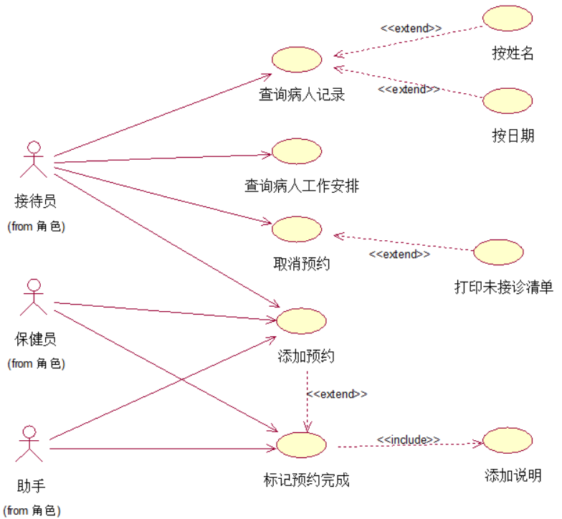

图2-1 牙科诊所预约管理系统用例图

表2-1 牙科诊所预约管理系统用例列表
用例编号 | 用例名称 | 用例描述 | 执行者
UC001 | 添加预约 | 接待员、保健员或助手可以为病人添加预约 | 接待员、保健员或助手
UC002 | 查询病人记录 | 接待员可按病人姓名或按日期查询病人的记录数据 | 接待员
UC003 | 查询病人工作安排 | 接待员可查询关于所有病人的每天和每周的工作安排 | 接待员
UC004 | 取消预约 | 病人可提出取消预约 | 接待员
UC005 | 标记预约完成 | 病人在诊疗后，保健员或助手标记相应的预约已经完成 | 保健员或助手

UC001添加预约
用例号 | UC001
用例名称 | 添加预约
用例描述 | 接待员、保健员或助手可以为病人添加预约
参与者 | 接待员、保健员或助手
前置条件 | 病人申请预约
后置条件 | 病人预约信息添加到系统
基本路径 | - 参与者选择添加预约  - 病人提供自己的相关信息  - 接待员、保健员或助手查阅日历并安排病人诊治  - 病人同意计划的预约时间  - 在系统中输入约定时间和病人名字  - 系统核实病人名字并提供病人的记录数据  - 预约成功
扩展点 | a 任何时间如系统错误，需要保证数据库数据的完整性，状态重新开始  4a 病人不同意预约时间，返回路径2
补充说明 | 无
